Отчёт по третьему этапу итогового проекта

Специальность: архитерктура компьютеров

Кудинец Максим Антонович

Содержание

Список иллюстраций

Список таблиц

# 1 Цель работы

Добавить к сайту достижения.

# 2 Задание

1. Добавить к сайту достижения: Добавить информацию о навыках (Skills). Добавить информацию об опыте (Experience). Добавить информацию о достижениях (Accomplishments).
2. Сделать пост по прошедшей неделе.
3. Добавить пост на тему: Легковесные языки разметки.

# 3 Выполнение лабораторной работы

1. Добавляем в файл необходимую информацию о навыках, достижениях и опыте. (рис. 1).

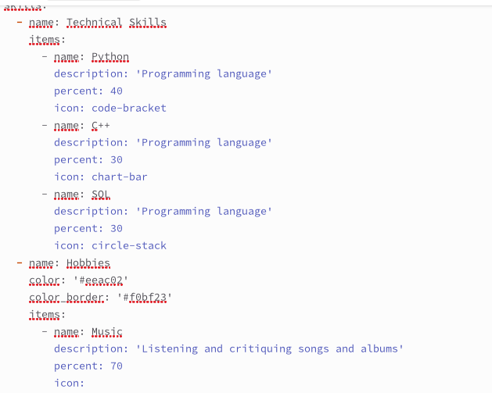

Рис. 1: Обновленный файл

1. Выгружаем информацию на сайт. (рис. 2).

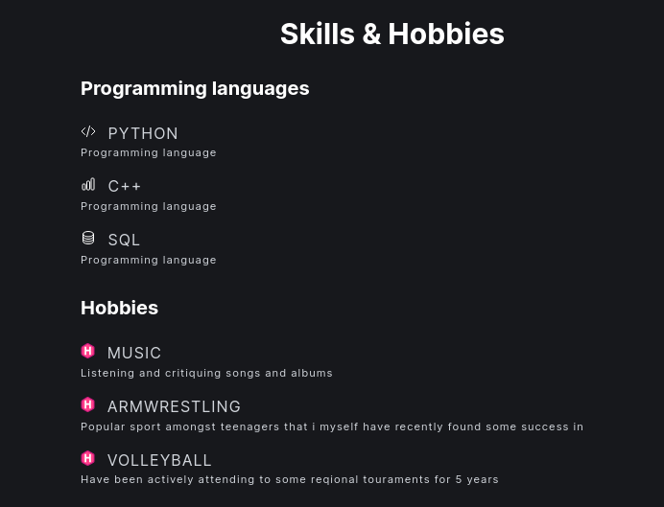

Рис. 2: Новая информация на сайте

1. Создаём пост на выбранную тему. (рис. 3).

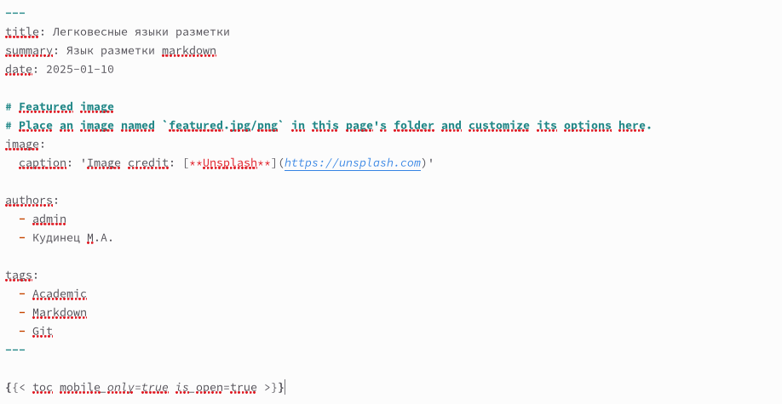

Рис. 3: Пост на тему “Легковесные языки программирования”

1. Выкладываем пост на сайт. (рис. 4).

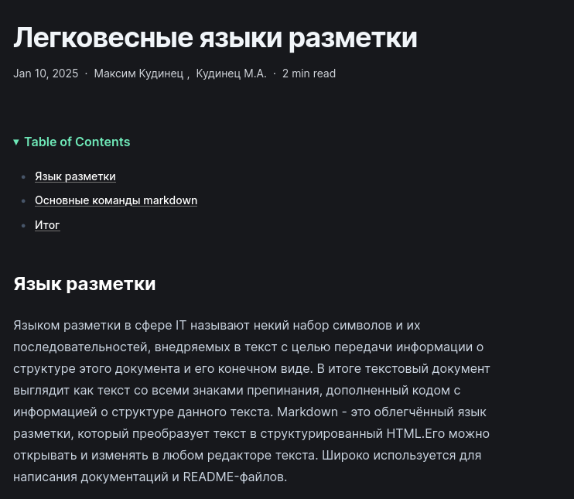

Рис. 4: Выложенный на сайт пост

1. Создаем пост о прошлой неделе. (рис. 5).

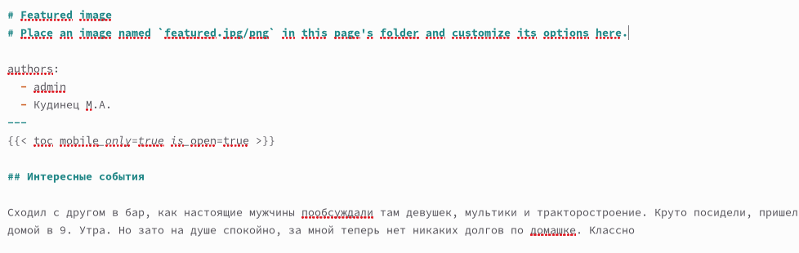

Рис. 5: Пост о прошлой неделе

1. Выкладываем пост на сайт. (рис. 6).

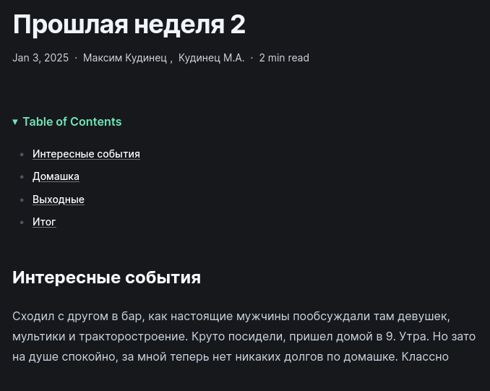

Рис. 6: Выложенный на сайт пост

# 4 Выводы

Добавил к сайту необходимую информацию, сделал 2 поста.

# Список литературы